Radiolokace a zaměřování

Radiolokace a zaměřování slouží k určování polohy objektů (cílů) v prostoru.
Při radiolokaci se využívá odrazu radiových vln od objektu. Radiolokační stanice (radar) vyšle v určitém směru radiový impuls a pak přijímá signál, který se odráží od objektů, které leží ve směru vysílání. Z času od vyslání impulsu do příjmu odrazu (echa) se určí vzdálenost objektu.
Při zaměřování se určuje poloha objektu, který radiové vlny vysílá. Zde můžeme rozlišit dva případy, buď prosté zaměřování neznámého nebo pohyblivého cíle z pozemních přijímacích stanic, nebo určení polohy mobilního objektu (lodi, letadla) zaměřením pevných vysílacích stanic. V tomto případě budeme mluvit o navigaci.

Principy určování polohy na ploše a v prostoru
Pravoúhlé souřadnice
V geometrickém prostoru používáme souřadnice x, y, z, pro určení polohy na Zemi se udává zeměpisná šířka a délka, třetí souřadnicí je nadmořská výška. Pro blízký prostor lze používat prosté pravoúhlé souřadnice, u větších vzdáleností je nutné brát v úvahu zakřivení zemského povrchu. Zeměpisnou šířku lze určit měřením výšky hvězd nad obzorem (sextantem), zeměpisnou délku zjištěním časového rozdílu mezi nultým a místním poledníkem (pomocí chronometru). Tato metoda není vhodná pro radiolokaci, ale výsledky radiolokace a zaměřování se do této souřadné soustavy přenášejí.
P
X
Y
r
ϕ
A

Polární souřadnice
V soustavě polárních souřadnic je bod v prostoru určen vzdáleností r od počátku a úhlem ϕ, který svírá úsečka r s osou X. Tento způsob je vhodný pro radiolokaci, při níž vzdálenost určujeme doby mezi vysláním impulsu a příjmem odraženého signálu, úhel odpovídá okamžité poloze směrové antény.

Určení polohy měřením úhlů (triangulační metoda)
A
B
C
X
ϕ_{B}
ϕ_{C}
ϕ_{A}
z_{AB}
z_{BC}
R
V koncových bodech základny z se zjistí směr, ve kterém se nachází vysílající objekt. Pro určení polohy nyní stačí vynést změřený úhel (azimut) a poloha objektu se určí z průsečíku paprsků. Tato metoda selhává, jestliže se objekt nachází ve směru zaměřovací základny. Pro odstranění tohoto nedostatku se zřizuje třetí stanice.
Při zaměřování vysílačů je třeba, aby stanice přijímaly stejný signál, proto je nutné koordinování příjmu. Úkol pro zaměření zadává řídicí středisko, které po zaměření provede vyhodnocení.
Stejnou metodu lze použít i pro navigaci, z mobilního prostředku se zaměřují zvláštní vysílače se známou polohou - radiomajáky.

Určení polohy měřením časového rozdílu (hyperbolická metoda)

Metoda je založena na rychlosti šíření elektromagnetických vln. Jestliže jsou z různých míst vysílány dva signály se synchronizovanými časovými značkami, budou přijímány ve stejném okamžiku pouze v místech, která leží na ose spojnice vysílačů. V ostatních místech budou přijímány s určitým časovým rozdílem, protože vzdálenosti od obou vysílačů nejsou stejné. Jestliže změříme časový rozdíl Δt, můžeme z něj vypočítat rozdíl vzdáleností místa příjmu od obou vysílačů. Geometrickým místem bodů, jejichž vzdálenosti od dvou pevných bodů (ohnisek) mají stejný rozdíl, je hyperbola. Vysílače tvoří ohniska, jejich vzdálenost se rovná dvojnásobku lineární výstřednosti e. Vzdálenost vrcholů hyperboly odpovídá rozdílu vzdáleností Δs = c / Δt. Tato vzdálenost se rovná délce reálné osy hyperboly, imaginární osu lze vypočítat ze vztahu e² = a² + b² [viz Bartsch: Matematické vzorce].
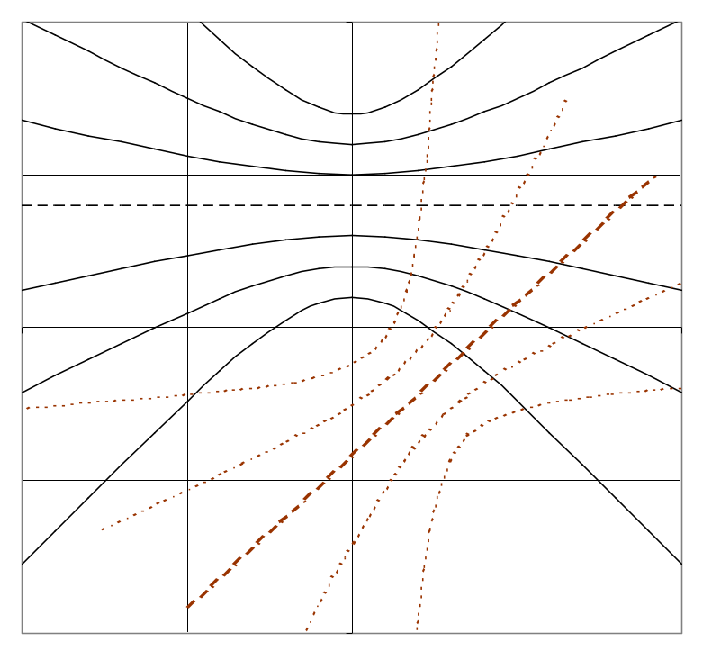
Pro určení polohy bodu musíme použít další vysílač, který bude rovněž vysílat synchronizované značky. Z časového rozdílu při příjmu značek dostaneme hodnoty pro výpočet další hyperboly. Zjišťovaná poloha leží v průsečíku obou hyperbol.
Protože křivky jsou jednoznačně určeny vzdáleností ohnisek a vzdáleností vrcholů, je možné vynést do mapy síť hyperbol, které budou odpovídat zjištěnému časovému rozdílu. Pak postačí určit časové rozdíly signálů ze tří vysílačů na mapě vyhledat polohu. Při použití počítače jsou nejprve identifikovány vysílače podle vysílaného kódového označení, přiřadí se jim zeměpisné souřadnice, určí se časový rozdíl přijatých časových značek a provede se výpočet souřadnic hledaného bodu.
Tento princip může být použit pro navigaci nebo pro zaměřování.
Jako příklad navigačního systému může sloužit systém LORAN, který pracuje v pásmu dlouhých vln a slouží především pro námořní navigaci.
Na obrázku jsou znázorněny dva svazky hyperbol, které přísluší vysílačům A, B a C. Vzdálenost mezi body A a B je 8 jednotek. Osa svazku představuje geometrické místo bodů, které mají od bodů A a B stejnou vzdálenost, rozdíl je tedy nulový.
Bod X1 leží na hyperbole, jejíž vrchol je vzdálen 3 jednotky od bodu A a 5 jednotek od bodu B, rozdíl vzdáleností je tedy 2 jednotky. Zároveň leží také na hyperbole z druhého svazku, jejíž vrchol je vzdálen o 2 jednotky od bodu B a 4 jednotky od bodu C. Rozdíl vzdáleností je také 2 jednotky. Bod X2 je průsečíkem hyperboly ze svazku AB s rozdílem vzdáleností 4 jednotky a hyperboly ze svazku BC s rozdílem vzdáleností 2 jednotky. Kdyby byl tento systém hyperbol zakreslen v mapě, můžeme ze změřených časů určit přímo zeměpisnou polohu.
Při zaměřování je nutné umístit v bodech A, B a C přijímače, které jsou souběžně přelaďovány, takže přijímají signál stejného vysílače. Přijímaný signál ze všech stanic je přenášen v reálném čase do vyhodnocovací jednotky, ve které se stanoví časový posuv mezi jednotlivými signály a provede se výpočet polohy v souřadném systému. Tento způsob zaměřování je označován také jako pasivní radiolokace (např. systém TAMARA, VERA).
Při zaměřování úhloměrném je výpočet polohy snadný, hledáme průsečík dvou přímek. Při časoměrném zaměřování je výpočet obtížnější, je třeba určit průsečík hyperbol. Při numerickém řešení se nejprve určí přibližná poloha, která se pak postupně upřesňuje.
V prvním přiblížení se určí průsečík asymptot hyperboly. Hyperbola je určena dvěma ohnisky (F₁, F₂). V případě zaměřování jsou v těchto bodech přijímací stanice. Uprostřed jejich spojnice leží střed svazku hyperbol S. Vzdálenost od středu k ohnisku se označuje jako lineární excentricita e. Jestliže jsme zjistili časový rozdíl příchodu signálu Δt, vypočítáme z rychlosti šíření rozdíl drah Δs.
F₂
F₁
a
e
b
a
e
b
t₂
t₁
Nyní můžeme určit vrchol hyperboly, který je od středu vzdálen o Δs/2. Vzdálenost Δs představuje reálnou osu hyperboly s délkou 2a. Délka a se označuje jako reálná poloosa. Pro určení délky imaginární poloosy b nakreslíme kružnici se středem S a vztyčíme kolmici v koncovém bodě poloosy a. Průsečík s kružnicí má souřadnic má souřadnice (a, b). Tímto bodem prochází jedna asymptota hyperboly (t₁), druhá je symetrická podle hlavní osy (t₂).
Hodnoty a a b určují směrnici asymptot. Stejný výpočet provedeme pro druhou dvojici stanic a průsečík asymptot určíme řešením soustavy lineárních rovnic. Souřadnice průsečíku pak poslouží jako výchozí bod pro numerické řešení soustavy kvadratických rovnic.
Pro určení polohy hledaného vysílače v rovině musíme přijímat signál nejméně ve třech bodech. Při určování polohy v prostoru jsou nutné další informace, potřebujeme proto čtvrtý přijímač. Pro pokrytí sledovaného území a zajištění dostatečné přesnosti je třeba stanice vhodně rozmístit. Stejné vztahy platí pro počty přijímaných stanic v systémech hyperbolické navigace.
Princip vyhodnocování časových rozdílů signálů se využívá také při zvukoměrném zaměřování střílejících děl a dopadu dělostřeleckých granátů. Na stejném principu je založena i satelitní navigace GPS. Tento systém je ovšem složitější, protože se vysílající stanice pohybují. Také zde však platí, že pro určení zeměpisných souřadnic musí přijímač zachytit signály tří družic, po určení nadmořské výšky jsou nutné čtyři družice.

Radiolokace
Při radiolokaci se využívá odrazu radiového signálu od objektu (cíle). Je proto možné určovat polohu objektů, které samy nevysílají. Zařízení pracující na tomto principu se nazývá radar. Vyšle směrem k cíli radiový impuls, který se od cíle odrazí a tento odraz je pak přijímán. K odrazu vlnění dochází na objektech, jejichž rozměry jsou větší než vlnová délka. Pro detekování objektů s rozměry v řádu metrů je proto nutné používat radiové signály s vlnovou délkou v řádu centimetrů.
Z doby mezi vysláním impulsu a příjmem odraženého signálu se určí vzdálenost cíle. Radar používá anténu s úzkým směrovým diagramem. Základní informace o poloze objektu s skládá z údaje o směru natočení antény (z úhlové informace) a ze vzdálenosti cíle, představují tedy úplné polární souřadnice. Pro přesné určení polohy stačí jediný radar.
Radiový impuls se šíří rychlostí světla a dráha od radaru k cíli a zpět je
vyslaný impuls
odražený impuls
cíl
vzdálenost d
s = 2 d = c . t
Ze zjištěné doby od vyslání impulsu příchodu echa určíme vzdálenost cíle:
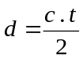

Z těchto vztahů můžeme jako příklad odvodit, že odraz od cíle ve vzdálenosti 150 km přijde zpět na anténu radiolokátoru za 1 ms. Radar vyšle krátký impuls velkého výkonu (kratší než 1 μs) a pak přijímá odražené impulsy. Pro vysílání a příjem používá stejnou anténu. Opakovací frekvence impulsů je přizpůsobena dosahu radaru. Podle předchozího příkladu by při opakovací frekvenci 1 kHz by byl dosah radaru 150 km, pro dosah 250 km by opakovací frekvence musela být 600 Hz.
cíl

přepínač

vysílač

přijímač

zpracování

zobrazení
úhlová informace
V době vysílání impulsu přepínač zablokuje vstup přijímače, aby se nezničil. Po skončení impulsu trvá určitý čas, než se přijímač aktivuje. v této době radar nepřijímá. Proto může detekovat cíle až od určité vzdálenosti.
Odrazy od blízkých cílů jsou silné, od vzdálených mnohem slabší. Proto se v přijímači řídí zesílení v závislosti na čase. Zpočátku je zesílení malé, s narůstajícím časem se zvyšuje. Odrazy od vzdálených cílů jsou zesilovány mnohem více než odrazy od cílů blízkých, jejich zobrazení se tím značně vyrovná.
Jednotku zobrazení tvoří obrazovka s dlouhým dosvitem. U přehledového radiolokátoru je elektronový paprsek vychylován od středu k okraji obrazovky v úhlu, který odpovídá okamžitému azimutu antény. Je-li anténa otočena k severu, směřuje paprsek od středu nahoru. Příchodem odrazu od cíle se paprsek rozsvítí a na obrazovce se objeví jasný bod. Při otáčení antény se na obrazovce vykreslí mapa radarového zobrazení. Ta bývá doplněna dálkovými značkami a hranicemi leteckých koridorů.
Tento způsob zobrazení vyžadoval sledování obrazovky v zatemněné místnosti. Nyní se signály z radaru zpracovává počítačově a výsledek je zobrazen na počítačovém monitoru (s vysokým rozlišením).
Dosah radaru má několik omezení:
A mrtvá zóna (zablokování přijímače)
A
B
C
D
B technický dosah radaru, daný opakovací frekvencí impulsů
C oblast zvýšeného útlumu v blízkosti zemského povrchu
D oblast mimo vyzařovací úhel ve vertikálním směru
anténa
paprsek
Z tohoto obrázku je zřejmé, že pro pokrytí prostoru do potřebné výšky je nutné, aby radarový paprsek byl ve vertikálním směru patřičně široký. Pro přesné určení úhlu v horizontální rovině musí být paprsek úzký. Vzájemný poměr průřezu paprsku a plochy parabolického reflektoru radarové antény je naznačen na obrázku.
Kromě přehledových radiolokátorů se používají také lokátory přistávací, které sledují pouze přistávací sektor a zároveň pomocí druhé antény určují výšku. Tím umožňují kontrolu, zda se přistávající letoun neodchyluje od předepsané sestupové osy. Dále existují radary pro řízení dělostřelecké palby, radary meteorologické, bojišťové a další speciální typy.

Radary s trvalou vlnou (Continuous Wave)
cíl

směšovač

vysílač

přijímač

zpracování
cirkulátor

Tyto radary využívají Dopplerova principu pro měření rychlosti vozidel.
Vysílač generuje trvalý vysokofrekvenční signál, který je přiváděn do cirkulátoru. Cirkulátor propouští vysokofrekvenční energii jen jedním směrem, a to do antény. Anténa ji vyzařuje úzkém paprsku k cíli, kde se část odráží zpět a dopadne na anténu. Zachycený signál je propouštěn opět jen jedním směrem, zde do přijímače, kde je zesilován.
Jestliže se cíl nepohybuje, má přijímaný signál stejnou frekvenci jako signál vyslaný. Když se ozářený cíl pohybuje, změní se frekvence přijímaného signálu podle Dopplerova principu. Jestliže se cíl pohybuje směrem k radaru rychlostí v, přiblíží se za dobu jedné periody T o vzdálenost v.T. Tím se perioda přijímaného signálu zkrátí:
T_{d} = T - v.T
Tím se změní vlnová délka a zvýší se frekvence přijímaného signálu. Výsledná frekvence je dána vzorcem:
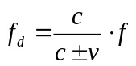

kde f_{d} je změněná frekvence, f - vysílaná frekvence, c - rychlost světla, v - rychlost cíle.
Znaménko - platí pro vzdalování, znaménko + pro přibližování k radaru.
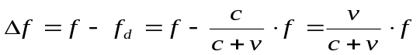Přijímaný signál je přiveden spolu s vysílaným do směšovače, kde vznikne kromě jiných produktů také rozdílová frekvence. Tato rozdílová frekvence je přímo úměrná okamžité rychlosti cíle. V bloku zpracování je převedena na rychlost a zobrazena. Rozdíl frekvence je

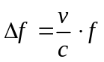Pro rychlost 100 km/hod (360000 m/s) bude změna frekvence Δf = 0,12% f. Při tomto poměru můžeme s vzorec zjednodušit:

Podobný princip se využívá také u antikolizních radarů. V této aplikaci ovšem potřebujeme měřit vzdálenost. Ta se u dvou vozidel jedoucích stejnou rychlostí nemění a proto nelze využít Dopplerův princip. Rozdíl frekvencí se získá plynulou změnou vysílací frekvence. V určitém okamžiku je vysílán signál s určitou frekvenci, ten se šíří k sledovanému vozidlu a vrací se zpět na anténu radaru. Z tuto dobu se okamžitá frekvence vysílače změnila, ve směšovači vznikne rozdílová frekvence. Při známé rychlosti změny frekvence pak lze vypočítat vzdálenost.
Vlnovody, cirkulátor
Podle předchozího popisu umožňuje cirkulátor oddělení dvou mikrovlnných signálů podle směru, kterým do něj vstupují. Využívá se přitom vlastností feritů, umístěných do části vlnovodu.
Vlnovody jsou používány pro přenos vysokofrekvenční energie v mikrovlnném pásmu, tedy na frekvencích s vlnovou délkou v řádu centimetrů a kratších. Na rozdíl od koaxiálních kabelů a symetrických vedení jsou určeny pro přenos určité frekvence, která je dána jejich rozměry.
Zjednodušené vysvětlení funkce vychází z vlastností zkratovaného čtvrtvlnného vedení. Na zkratovaném konci vedení s délkou λ/4 je nulové napětí (uzel napětí) a maximální proud (kmitna proudu. Vlivem stojatého vlnění je na vstupu vedení kmitna napětí a uzel proudu. do tohoto úseku vedení při maximálním napětí neteče žádný proud a při dané frekvenci představuje izolátor.
u
λ/4
i
Jestliže takový úsek vedení připojíme k symetrickému vedení, bude stejnosměrně zkratováno, ale na dané frekvenci se přenos nezmění. Stejný čtvrtvlnný úsek můžeme připojit na druhé straně. Přidáváním dalších úseků vznikne uzavřený vlnovod obdélníkového průřezu. Vysokofrekvenční energie může postupovat dutinou vlnovodu. Vzniká přitom přesně definované úplně uzavřené elektromagnetické pole. Vlnovody mohou mít různé tvary, odbočky, vazební štěrbiny, mohou být do nich vloženy různé materiály.
λ/4
λ/4
V cirkulátoru je do vlnovodu vložen ferit. Uvědomme si, že ferity jsou feromagnetické a nevodivé. Elektromagnetické vlnění proto může tímto materiálem procházet. Na ferit v cirkulátoru působí konstantní magnetické pole. Magnetické osy atomů feromagnetika se natočí do směru magnetického pole. Atom si nyní můžeme představit jako rotující setrvačník přesně orientovanou osou. Na tomto principu jsou založeny dětské hračky - káča nebo vlček. Když do rotujícího vlčka strčíme, vychýlí se jeho osa a opisuje kuželovou plochu, koná precesní pohyb. Směr precesního pohybu je pevně určen směrem otáčení setrvačníku.
Jestliže na atomy feritu budou působit vnější síly ve vhodném směru, vyvolají precesní pohyb os atomů. Na udržení tohoto pohybu je nutná energie, která je odebírána z elektromagnetického pole. které tuto precesi vyvolává. Procházející mikrovlnná energie se spotřebuje ve feritu a do dalšího úseku vlnovodu neprojde.
Když elektromagnetická energie prochází opačným směrem, nemohou vzniklé síly vyvolat precesní pohyb, jejich osy se nevychýlí, energie není spotřebována a prochází dál vlnovodem. Ferit s atomy orientovanými vnějším magnetickým polem tedy vlnění v jenom směru propouští, v druhém utlumí. Tím se v zásadních rysech vysvětluje funkce cirkulátoru.

